**SAYISAL GÖRÜNTÜ İŞLEME UYGULAMASI RAPORU**

**-Samed Baskın**

**-www.linkedin.com/in/sbsamed/**

Bu uygulama Python kodları ile hazırlanmıştır. Derleyici olarak spyder kullanılmıştır.Spyder programının versiyon bilgileri aşağıda görülmektedir.

metin içeren bir resim

Açıklama otomatik olarak oluşturuldu

Kodlar run edildikten sonra kullanıcıdan alınan koordinat bilgileri sonrasında input görüntümüz üzerinde gerekli işlemler yapılır ve yeni oluşan görüntüler ayrı bir pencerede açılır.(Kodun tekrar run edilmesi için bu pencerelerin kapanması gerekmektedir) Görüntülere ait histogram bilgiler ise spyder programında bulunan “plots” bölümünde görülmektedir.

metin içeren bir resim

Açıklama otomatik olarak oluşturuldu metin, ekran, ekran görüntüsü içeren bir resim

Açıklama otomatik olarak oluşturuldu

Bu çalışma ile koordinatları kullanıcıdan alınan doğrularının ilgili denklemlerinde görüntümüzün pixel değerleri işleme alınır ve bu işlem sonucu elde edilen yeni pixel değerleri output görüntümüzü oluşturur.

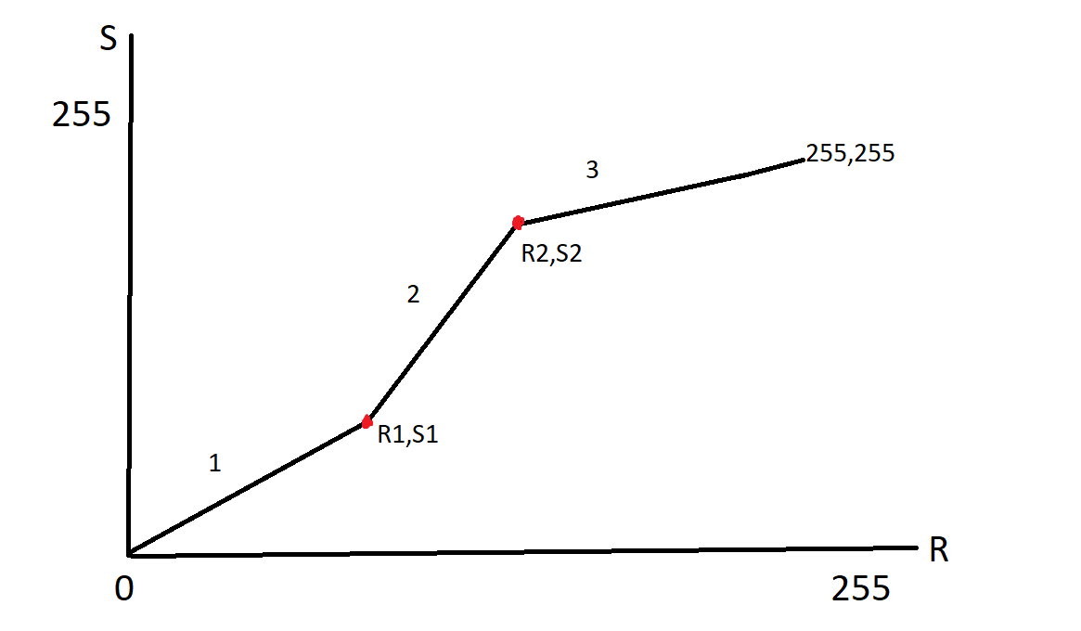

Yukarıdaki görselde R değeri input görüntümüzün pixel değerleridir. S ise output görüntümüzün pixel değerleridir.

İnput görüntümüzün ilgili indisindeki pixel değeri eğer R1’den küçükse 1 numaralı doğruya ait denklem işleme tabi tutulur R2 ile R1 arasında ise 2 numaralı doğruya ait denklem işleme tabi tutulur… ve S çıktısı elde edilir.

Bu çalışmada aşağıdaki görseller ele alınacaktır.

metin, kişi, kadın, kız içeren bir resim

Açıklama otomatik olarak oluşturuldu metin, açık hava, açık hava nesnesi, gece göğü içeren bir resim

Açıklama otomatik olarak oluşturuldu

**1-İNPUT GÖRÜNTÜMÜZE AŞAĞIDAKİ DEĞERLERİ UYGULAYALIM**

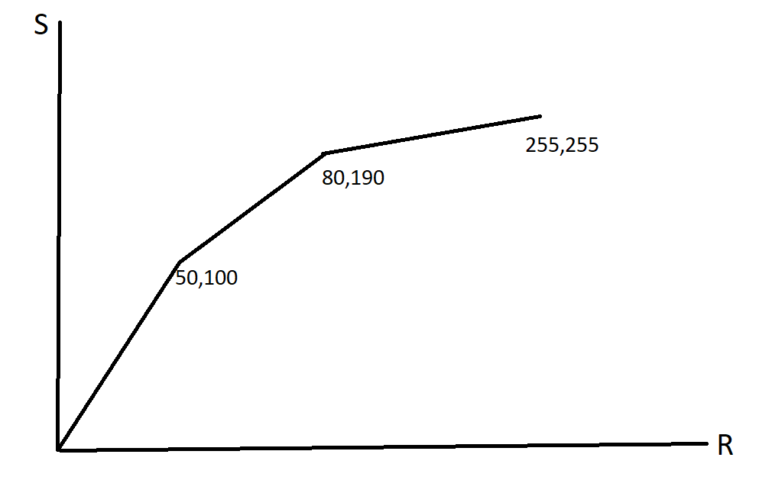

Buradan elde edilecek çıktıda S değerleri aydınlık bölgeye daha yakındır. Resimde aydınlanma görürüz

Before LENA After

metin, kişi, kadın, kız içeren bir resim

Açıklama otomatik olarak oluşturuldu 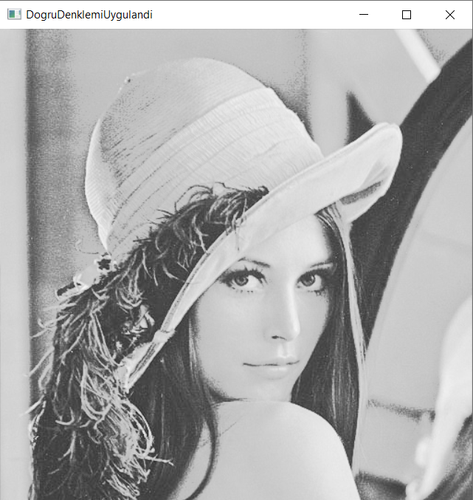

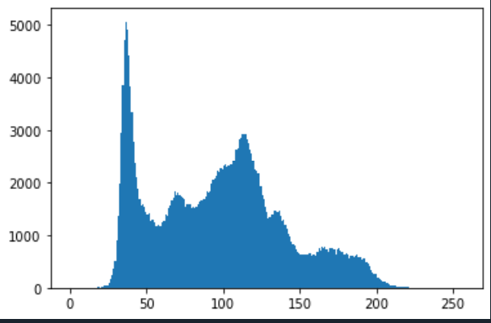 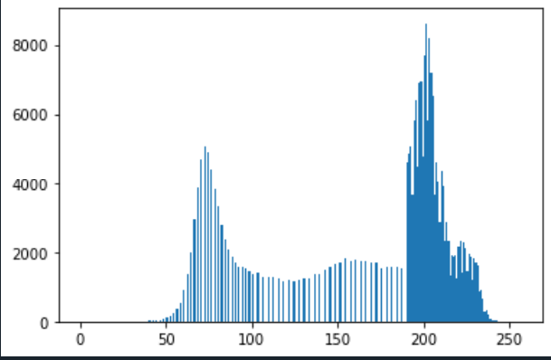

-------------------------------------------------------------------------------------------------------------------------------

Before KURT After

metin, açık hava nesnesi, gece göğü içeren bir resim

Açıklama otomatik olarak oluşturuldu metin, açık hava, gece göğü içeren bir resim

Açıklama otomatik olarak oluşturuldu

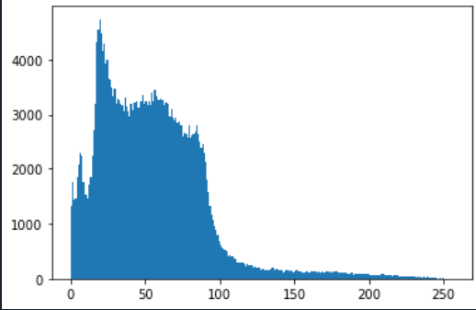 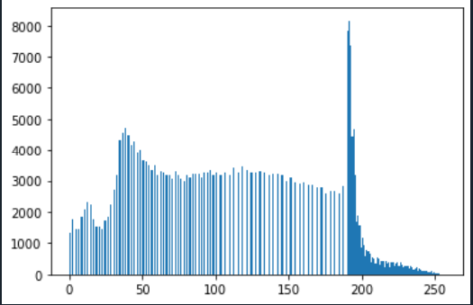

**2-İNPUT GÖRÜNTÜMÜZE AŞAĞIDAKİ DEĞERLERİ UYGULAYALIM**

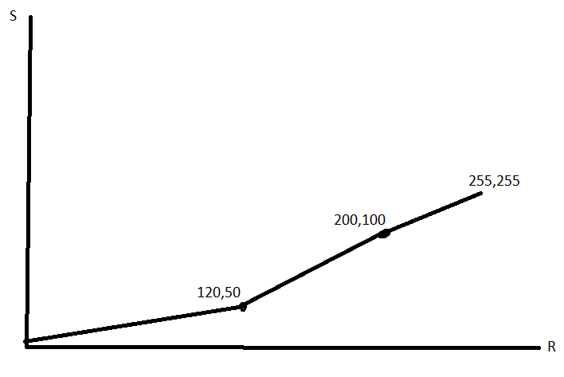

Buradan elde edilecek çıktıda S değerleri karanlık bölgeye daha yakındır. Resimde kararma görürüz.

Before LENA After

metin, kişi, kadın, başlık içeren bir resim

Açıklama otomatik olarak oluşturuldu - metin, kişi, kadın, iç mekan içeren bir resim

Açıklama otomatik olarak oluşturuldu

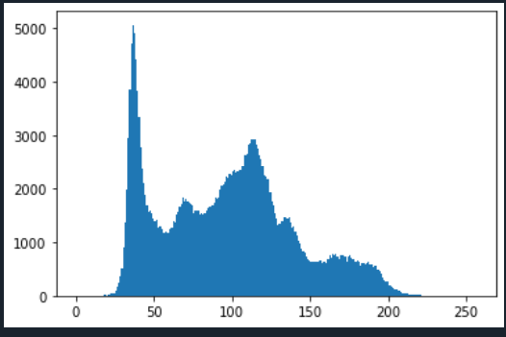 - 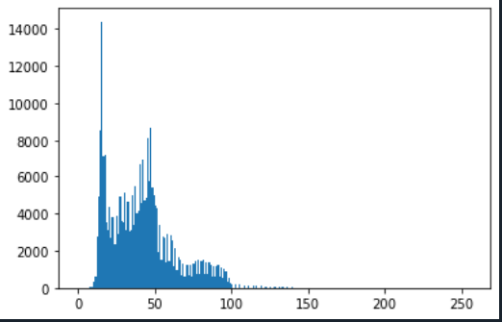

----------------------------------------------------------------------------------------------------------------------------------------

Before KURT After

metin, açık hava nesnesi, gece göğü içeren bir resim

Açıklama otomatik olarak oluşturuldu metin, açık hava nesnesi, gece göğü içeren bir resim

Açıklama otomatik olarak oluşturuldu

 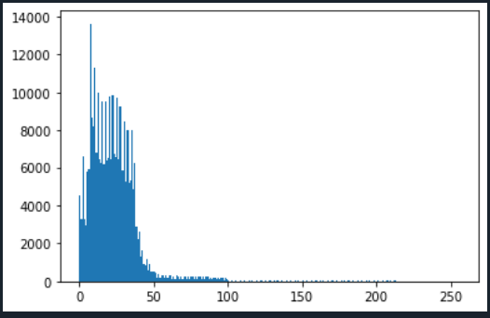

**3-BİNARY GÖRÜNTÜ OLUŞTURAN GRAFİĞİ UYGULAYALIM**

Bu grafik sonucu elde edilen resimde pixel değerlerimiz 0 veya 255 değeri alır.

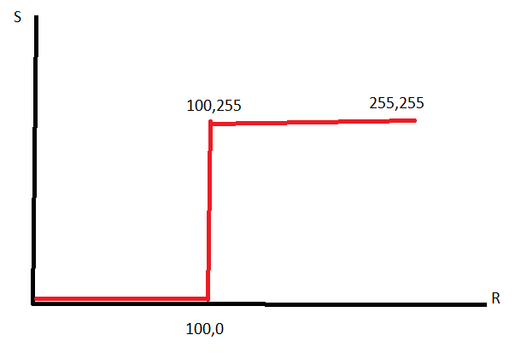

Grafikteki R1 değerimize göre resmi beyaz pixelin yoğun olduğu duruma veya siyah pixelin yoğun olduğu duruma getirebiliriz.

Yukarıdaki grafik sonucu elde edilen çıktılar aşağıdadır.

Before LENA After

metin, kişi, kadın, başlık içeren bir resim

Açıklama otomatik olarak oluşturuldu metin, kitap içeren bir resim

Açıklama otomatik olarak oluşturuldu

 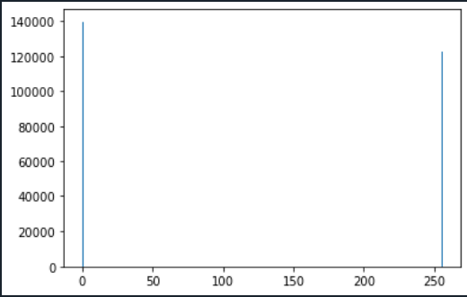

------------------------------------------------------------------------------------

Before KURT After

metin, açık hava nesnesi, gece göğü içeren bir resim

Açıklama otomatik olarak oluşturuldu 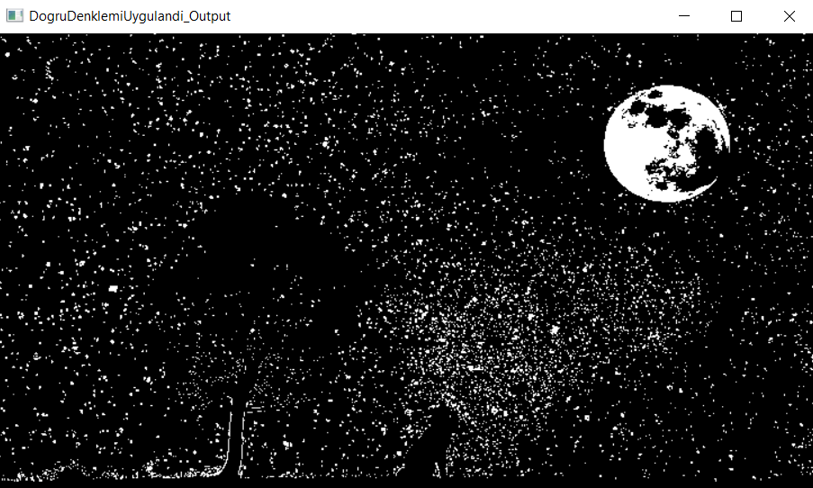

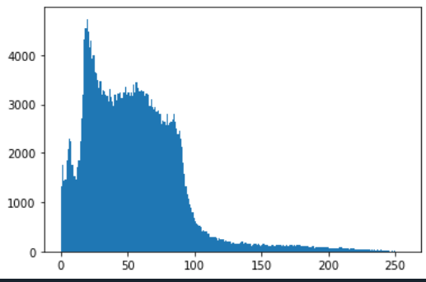 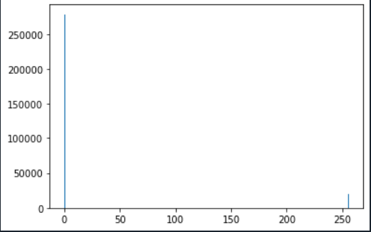

Burada R1 değerini küçültürsek resmimizdeki siyah pixel sayısı azalacaktır.R1 artarsa da siyah pixel sayımız artacaktır. Aşağıdaki çıktılarda bunu görebiliriz.

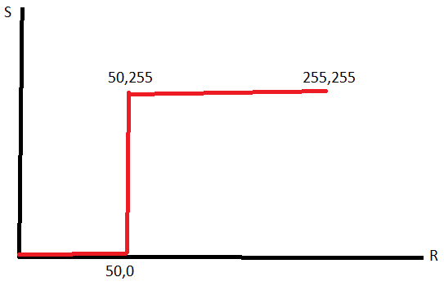

Before LENA After

metin, kişi, kadın, başlık içeren bir resim

Açıklama otomatik olarak oluşturuldu metin içeren bir resim

Açıklama otomatik olarak oluşturuldu

 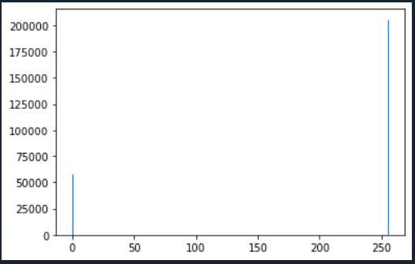

---------------------------------------------------------------------------------------------

Before KURT After

metin, açık hava nesnesi, gece göğü içeren bir resim

Açıklama otomatik olarak oluşturuldu metin, ağaç, açık hava, siluet içeren bir resim

Açıklama otomatik olarak oluşturuldu



